**GAZTELANIA BATXI 1**



Ahora leeremos el texto y ...

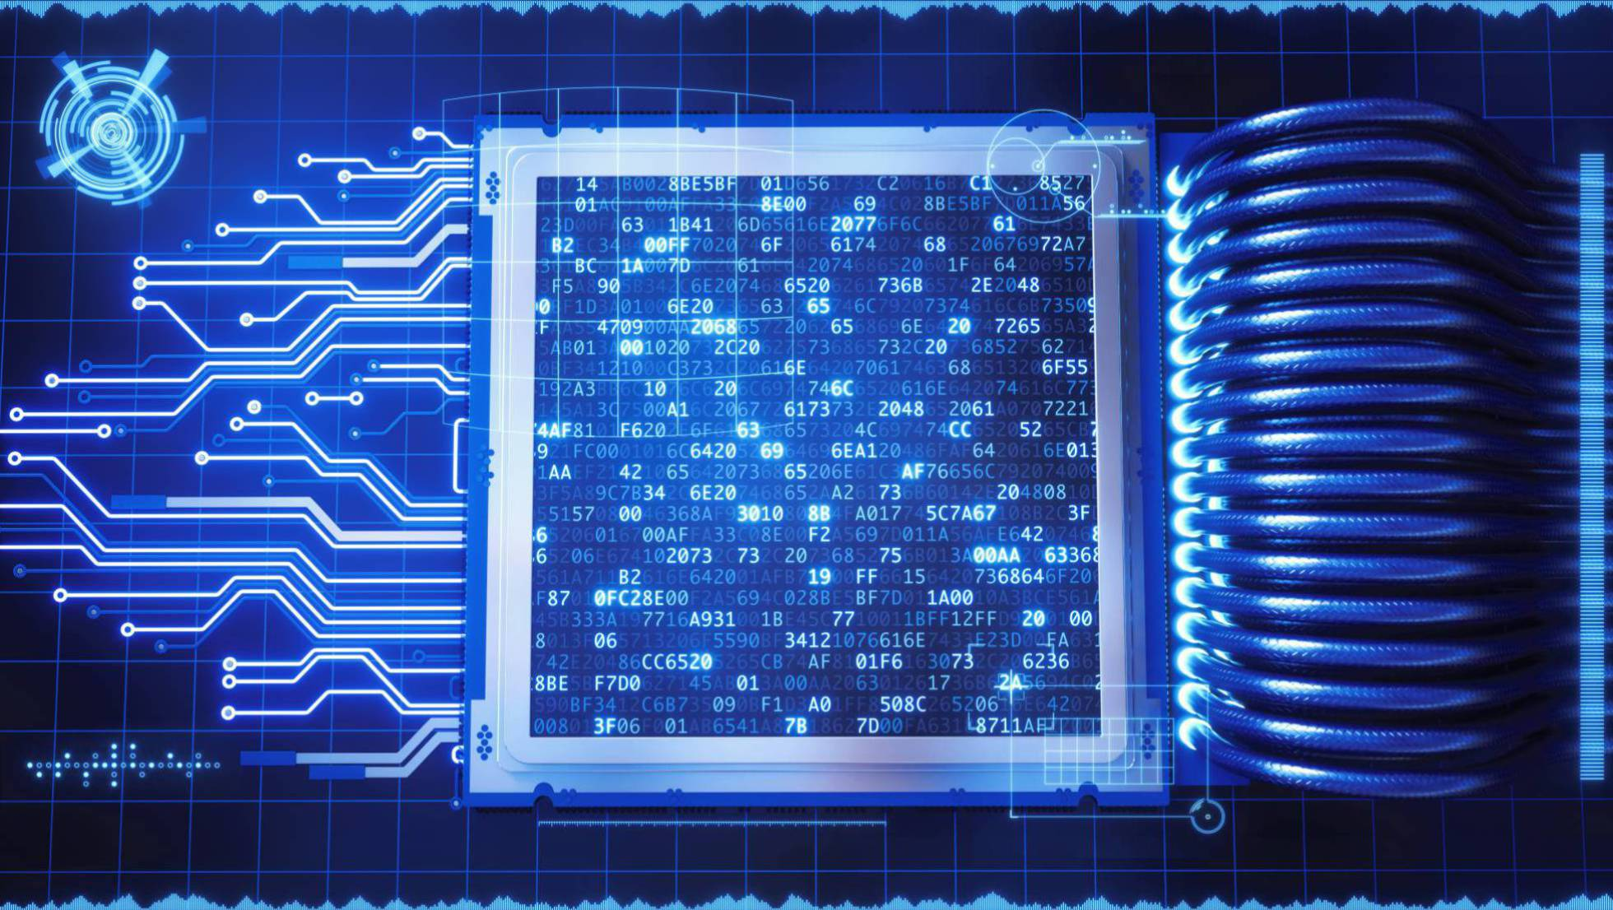

**Personalizada**

¿Los Reyes Magos les han traído fetiches personalizados?, ¿botes de crema de cacahuete con su nombre?, ¿camisetas en las que se lee “Soy gilipollas”?, ¿gafas con la graduación correcta?, ¿coches tuneados con carrocería modelo Starsky y Hutch? La última pregunta delata mi condición de *boomer*; no, no pertenezco a la generación del Milenio. También sé, gracias a la mexicana Shaday Larios, que la gentrificación es capitalización de la nostalgia. Me lo temía: por eso, publiqué *Vintage*, un poemario sobre la memoria y sus comercializaciones. La personalización es maravillosa cuando se sufre un accidente y han de realizarte un injerto de piel. Si la piel que te injertan en la cara estaba en tu propio muslo, mejor que mejor, porque se evitan los rechazos. La personalización es maravillosa: los colchones tienen personalizada memoria del perfil de nuestro cuerpo; en el gimnasio se elaboran planes de entrenamiento personalizados —para ti, sentadillas; para ella, bicicleta estática—; y en el banco siempre encontramos una cuenta personalizada según nuestras necesidades. En la academia de inglés personalizan horarios y currículos en función de nuestros intereses y, cuando comemos fuera de casa, nos personalizan un menú, sobre todo si padecemos alergia, intolerancia o sencillamente no nos da la gana comer gluten. La personalización, como su propio nombre indica, nos hace sentir personas. Personas singulares. Importantes. Personas con criterio que pueden elegir entre 70 marcas de cereales distintas en la línea del supermercado. La personalización nos convierte en individuos y nos hace grandes y libres. No somos masa. No somos borregos. No hacemos lo que hace todo el mundo y, sin embargo, en el país de las maravillas de la personalización nuestros gustos cada vez son más homogéneos, *share* y tendencias nos esclavizan y no se puede mantener una conversación con casi nadie si no se han visto las últimas series de Netflix…

En estas condiciones, leo *Retina*, suplemento de *El País* en el que aprendo cosas: entrevistan a Renata Ávila, jurista guatemalteca, especialista en derechos civiles, que lucha contra la dominación política a través de Internet. Habla de nuestra dieta informativa personalizada. De cómo accedemos a la información a través de aplicaciones del *smartphone*. De por qué en mi teléfono aparecen las noticias que, en principio, me interesan —que el algoritmo decida que a mí me puede interesar algo de *Okdiario* me espeluzna— y de cómo esa selección “reduce infinitamente la variedad de nuestra dieta informativa y nos hace mucho más pasivos. El consumo se vuelve más adictivo, mucho más intrusivo, y lo más peligroso, hiperpersonalizado. Las *apps* hacen que, aunque vivamos en el mismo país, la misma ciudad y hasta la misma casa, se nos muestren universos distintos”. De ahí a la manipulación del voto y al desmoronamiento de los hábitos democráticos en una sociedad que confunde práctica de libertad y exaltación del individuo con vigilancia y propaganda personalizada hay un paso. Necesitaba compartir con ustedes las palabras de Ávila. Ella cierra la entrevista comentando que la tecnología quizá no funciona como herramienta de exclusión social, pero sirve para “monitorizar” a los pobres. Muy pronto los Reyes sacarán los *smartphones* de sus sacos mágicos.

Marta Sanz, El País.

